Игра-путешествие «Профессий много в мире есть»

Цель занятия: знакомство с профессиями.
Задачи занятия:
1. Создать условия для расширения кругозора учащихся в области профориентации.
2. Воспитывать умение работать в команде.
3. Создать условия для развития интеллектуальных и творческих способностей.
4. Развивать коммуникативные навыки.
Материал:
- маршрутные листы,
- пазлы с профессиями,
- ручки, карандаши,
- карточки с заданием,
- бланки для жюри,
- призы для награждения
ХОД ИГРЫ
Здравствуйте ребята!
Мне очень приятно видеть Вас сегодня на нашем мероприятии, а о чем пойдет речь, Вам нужно догадаться. Для этого я прочитаю вам стихотворение Татьяны Левиной. И мы вместе узнаем тему нашего мероприятия.
Все профессии важны
И, конечно, нам нужны
Врач, психолог и учитель,
Программист и попечитель,
Тракторист, геодезист
И юрист, экономист
Продолжать сейчас не буду,
Но скажу вам точно я:
Разные профессии
Каждому – своя.
Если любишь русский –
Станешь журналистом,
Если географию –
Быть геодезистом,
Если любишь всякие
Точные науки –
Изобретать будешь
Разные ты штуки
К знаниям любовь
Заложите с детства,
Потому что с ними
Всегда будут средства!
Так о чем сегодня пойдет речь? (о профессиях)
Верно, о профессиях. И прежде, чем мы начнем наше путешествие нам нужно разбиться на команды и выбрать себе капитанов. Не забываем о названии своих команд, они должны отражать названия профессий. Каждой команде будут выдаваться маршрутные листы, в которых будет проложен ваш маршрут. Выполнив задание на станции, команда перемещается по маршруту на другую станцию. И так до финиша. На финише наше жюри подведет итоги, которые будут озвучены.
Итак, начнем…..
Вам нужно пройти все станции без ошибок и на время. Чья команда это сделает быстрее и без ошибок, получит главный приз. Желаю всем удачи.
Готовы? Поехали……
Разминка (для всех)
веселая игра “Правильно, неправильно. Он – она”.
1. Она - балерина, он – балерун. (Нет, танцовщик, а слово “балерун” носит ироничный, шутливый характер.)
2. Она – актриса, он – актёр. (Да.)
3. Он – пилот, она – пилотка. (Нет, она тоже пилот.)
4. Он – спортсмен, она – спортсменка. (Да.)
5. Он – гимнаст, она – гимнастёрка. (Нет, она – гимнастка.)
6. Он – лифтёр, она – лифтёрша. (Да.)
7. Он – стрелок, она – стрелочница. (Нет, она тоже стрелок.)
8. Он – рыбак, она – рыбачка. (Да.)
9. Он – штукатур, она – штукатурка. (Нет, она тоже штукатур.)
10.Она – медсестра, он – медбрат. (Да.)

1 станция. Веселая профи-викторина
1.Кем по профессии были герои мультфильма Чип и Дейл? (Спасатели)
2.Кем по профессии был отец трех сыновей в сказке “Кот в сапогах”? (Мельник)
3.Кем по профессии был Джузеппе в сказке Алексея Толстого “Золотой ключик, или приключения Буратино”? (Столяр)
4.Кем работал дядя Степа после службы на флоте в стихотворении Сергея Михалкова? (Милиционером)
5.Какая врачебная специальность была у Доктора Айболита? (Ветеринар)
6.Человек какой профессии в сказке Шарля Перро спас Красную Шапочку и ее бабушку? (Дровосек)
7.Кем был по профессии Стекляшкин в сказке “Незнайка на Луне”? (Астрономом).
(За каждый верный ответ 1 балл)

2. Станция «Сказки»
- Все мы любим сказки. Сказочные персонажи тоже не сидят без дела. Они имеют определённые трудовые навыки или задействованы в какой – либо профессиональной деятельности. Необходимо вспомнить и ответить, какими профессиональными навыками обладали следующие сказочные персонажи.
1. Дед из сказки о золотой рыбке? - Рыбак
2. Бабка из сказки о колобке? -Кондитер
3. Трубадур из «Бременских музыкантов»? (Музыкант и певец).
4. Житель деревни Простоквашино – Печкин? (Почтальон).
5. Мальвина, Пьеро и Арлекино? (Артисты кукольного театра).
6. Мэри Поппинс? (Няня).
7. Чебурашка и его друзья? (Строители).
8. Айболит? (Ветеринар).
(За каждый верный ответ 1 балл)
3. Станция «Собери пазл»
Команда по одному подбегает к обручу в котором лежат разрезанные перевернутые карточки с изображением профессий. Задача за короткое время собрать эти пазлы. ( 5 баллов получает команда, которая за наименьшее время собрала пазлы с профессиями)
3. Станция» Угадайка»
Реши кросворд.
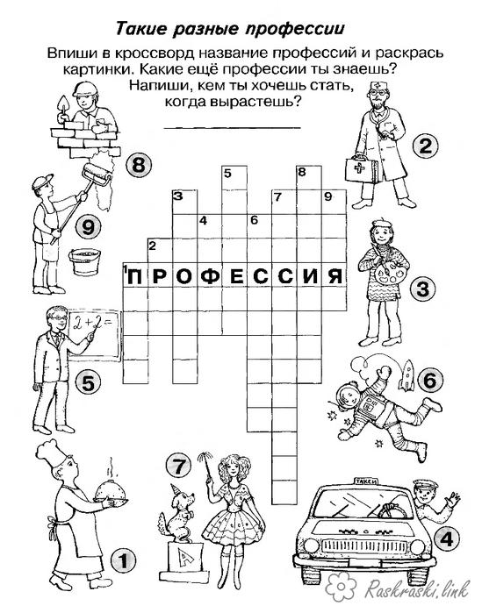
(За каждое верно отгаданное слово 1 балл)
4. Станция «Загадкино»
1.Кто движеньем управляет?
Кто машины пропускает?
На широкой мостовой
Машет жезлом...
(Постовой)
2.На посту он в снег и в зной,
Охраняет наш покой.
Человек, присяге верный,
Называется...
(Военный)
3.Гвозди, топоры, пила,
Стружек целая гора.
Это трудится работник —
Делает нам стулья... (плотник)
4. Стук летит из-под колес,
Мчится вдаль электровоз.
Поезд водит не таксист,
Не пилот, а... (машинист)
5. Мастерица на все руки
Нам сошьет пиджак и брюки.
Не закройщик, не ткачиха.
Кто она, скажи? (Портниха)
6.Очень внимателен он и пытлив,
Ищет улики везде ...
(Детектив.)
7. В море коварном товаров и цен
Бизнес-корабль ведёт ...
(Бизнесмен.)
8. От вирусов злобных компьютер наш чист:
Программы и файлы спас ...
(Программист.)
9. Замирает в страхе зритель -
В клетке с тигром ...
(Укротитель.)
10. Пламя пышет жаром,
Льётся пот с лица,
Звонко бьёт по стали
Молот ...
(Кузнеца.)
11. Пачку, пуанты надела Марина,
На сцену впорхнула, она - ...
(Балерина.)
12. Сон и отдых позабыты:
Песню пишет ...
(Композитор.)
13. С книгой кто в руке - читатель,
Книги пишет кто - ...
(Писатель.)
14. Секунды зря не тратили,
Детей спасли ...
(Спасатели).
15. В поле комбайнов слышится хор,
Хлебный корабль ведёт ...
(Комбайнёр.)
(За каждую загадку 1 балл)

5. Станция «Театральная»
Команда встает в шеренгу, смотря друг другу в затылок. Последнему игроку показывают карточку с профессией, он должен показать (описать) без помощи слов (только жестами) товарищу впереди стоящему эту профессию. И так до конца. Балл за правильно угаданную профессию.

Наша игра-путешествие подошло к концу. Сейчас наше жюри отправляется подсчитывать ваши баллы, а мы с вами поиграем.

Игра Загадки – обманки. (исправьте ведущего)
Чёрный весь, как будто грач,
С нашей крыши лезет ….(Не врач, а трубочист.)
Булки нам и калачи
Каждый день пекут ...(Не врачи, а пекари.)
Варит кашу и бульон
Добрый, толстый ...(Не почтальон, а повар.)
Песен, опер сочинитель
Называется ...(Не учитель, а композитор.)
Говорят про звуки парные
В школе нам с тобой ...(Не пожарные, а учителя.)
Посадил уж сотни роз
В городском саду ...(Не матрос, а садовник, цветовод.)
Дрессирует львов, собак
Храбрый, смелый наш ...(Не рыбак, а укротитель.)
К первоклашкам входит в класс
Лишь бесстрашный ...(Не водолаз, а учитель.)
Кто пасёт коров, овец?
Ну, конечно, ...(Не продавец, а пастух.)
Подметает чисто двор
В шесть утра, конечно, .. (Не вор, а дворник.)
Складки, карманы и ровненький кант -
Платье красивое сшил .... (Не музыкант, а портной.)
Под куполом цирка в опасный полёт
Отправится смелый и сильный ...(Не пилот, а воздушный гимнаст.)
Высадить новые саженцы в ельник
Снова отправится утром наш ...(Не мельник, а лесник.)
На рояле, пианино
Вальс исполнит ...(Не балерина, а пианистка.)
В ресторане блюдо из дичи
Приготовит умело ...(Не лесничий, а повар.)
Лекарства нам в аптеке
Продаст ...(Не библиотекарь, а фармацевт.)
Стены выкрасила ярко
В нашей комнате … (Не доярка, а маляр.)

Сегодня все команды потрудились на славу. Ни один из игроков не остался в стороне, это очень радует. Можно сделать вывод, что вы умеете работать в команде.

Подведение итогов. Награждение.
Всем большое спасибо.

